
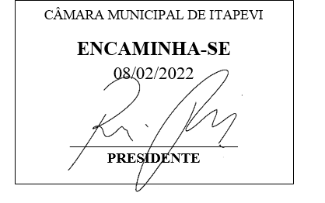
INDICAÇÃO Nº 783 / 2022

Súmula: Solicito ao executivo municipal estudos sobre a instalação de uma unidade de Saúde UBS no Jardim Rainha.

INDICO à Mesa, depois de ouvido o douto plenário na forma regimental vigente, que seja oficiado ao Excelentíssimo Senhor Igor Soares, Prefeito do Município de Itapevi – SP, que interceda junto à Secretaria de Planejamento solicitando estudos sobre a instalação de uma unidade de Saúde UBS no Jardim Rainha.

Justificativa
Senhor Presidente;
Senhoras Vereadoras;
Senhores Vereadores;

Uma unidade neste bairro terá como função promover e proteger a saúde, a prevenção de agravos, o diagnóstico, o tratamento, a reabilitação, a redução de danos e a manutenção da saúde com o objetivo de desenvolver uma atenção integral que impacte na situação de saúde e autonomia das pessoas e nos determinantes e condicionantes de saúde das coletividades.
Sendo instalada perto de onde as pessoas moram, trabalham, estudam e vivem e, com isso, desempenha um papel central na garantia de acesso à população a uma atenção à saúde de qualidade.
Desta feita encaminhamos esta indicação ao Executivo para que junto possamos debater a possibilidade de mais esse avanço para a área da saúde do nosso município.

Sala das Sessões Benvindo Moreira Nery, 03 de fevereiro de 2022.



Vereador Thiaguinho Silva
Vice-Presidente
Líder do governo

